[同一数据，多个论文？解放军总医院、西安交大、郑大一附院等机构被卷入数据重复丑闻](https://mp.weixin.qq.com/s?__biz=MzkyNzY3NzY3Nw==&mid=2247499412&idx=1&sn=32a27f1163d6d304ff236c7dd25a5904&chksm=c36fea6fbbca30cde301a5c1dcc8b52d5c9003906096e1842da4013de51a8540b69e39b51ff2&scene=126&sessionid=1742142883)

[学术深瞳](javascript:void(0);)2025-03-15 10:09:36广东

近日，评论人Sholto David指出，多个研究论文存在流式细胞术数据重复的疑虑。评论指出，这些论文使用了相似的图像数据，且图表中不同形式的数据可能是通过不同的门控方式分析得到，但某些图像之间的高度相似性提示可能存在后期通过Photoshop等软件克隆的情况。Sholto David进一步建议，作者应仔细对比高质量图像，确认数据点的独特性，同时推荐使用ImageTwin.ai工具进行数据验证。涉及这些论文的研究机构包括解放军总医院耳鼻咽喉头颈外科、郑州大学第一附属医院骨科三科、河南大学淮河医院心胸外科、河南省人民医院心血管外科等。

**论文1: 2018年9月，解放军总医院耳鼻咽喉头颈外科**

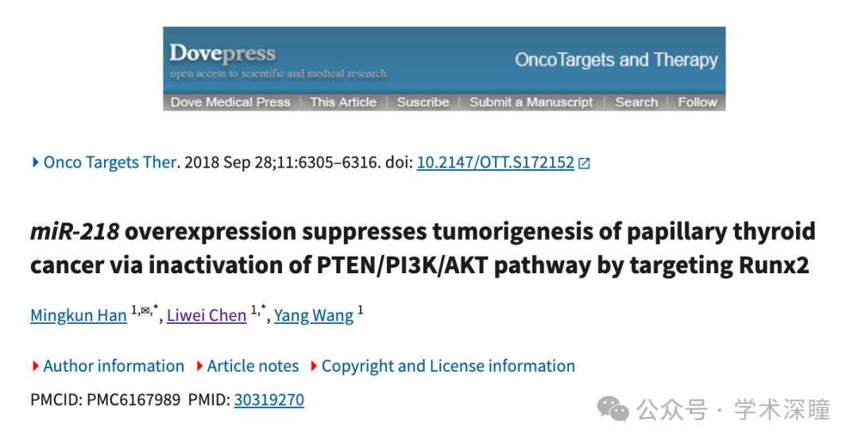

**论文2: 2015年10月，西安交通大学基础医学院肿瘤研究所**

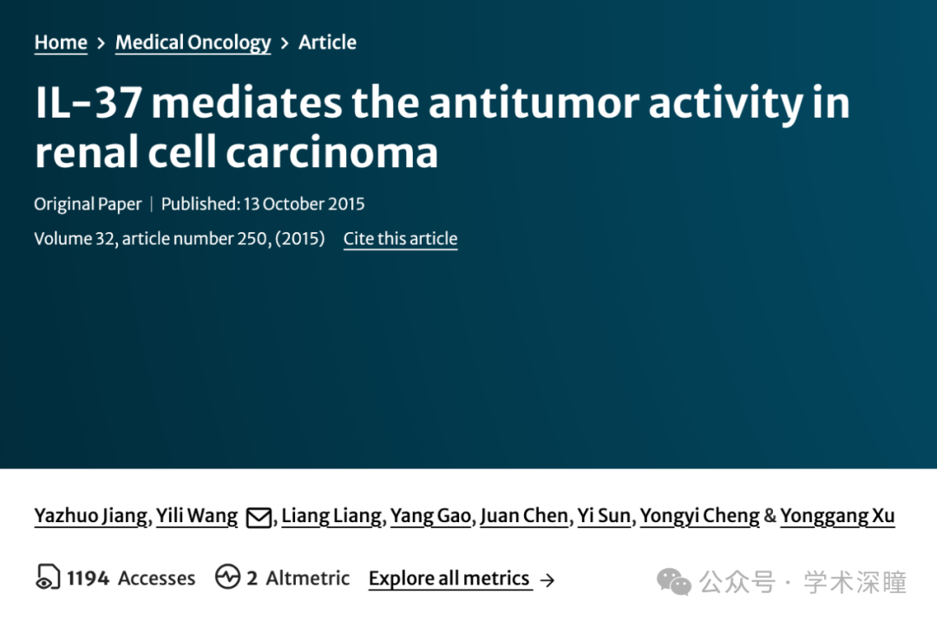

**论文3: 2018年4月，广东药科大学化工学院学院**

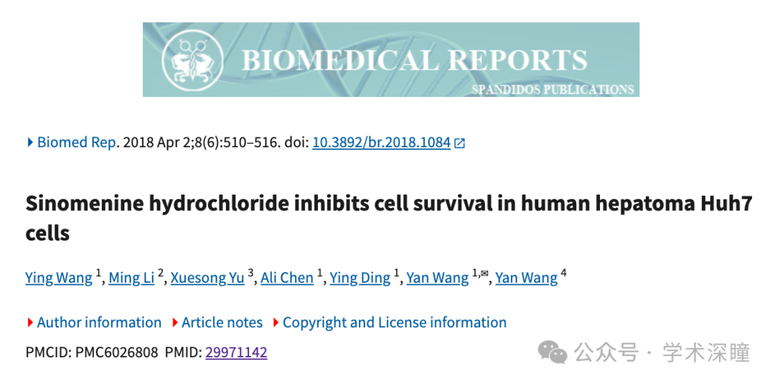

**论文4: 2017年7月，武汉大学人民医院妇产科**

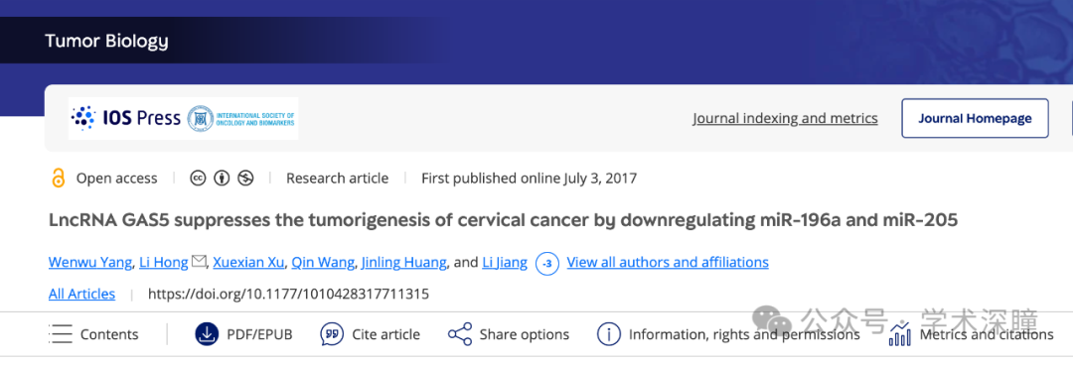

**论文5: 2016年7月，郑州大学第一附属医院骨科三科**

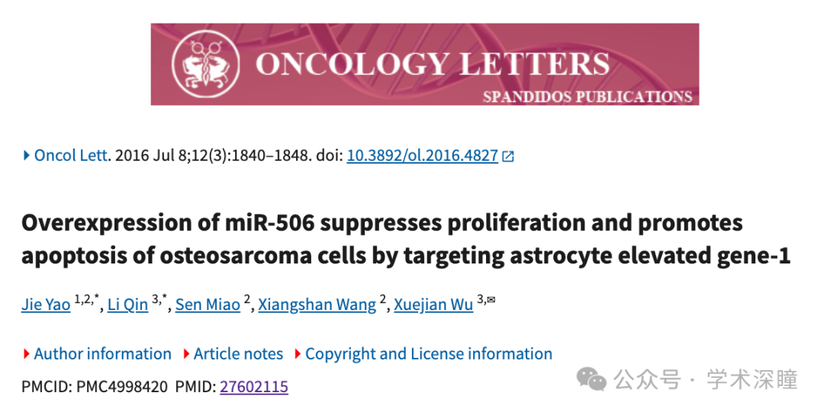

**论文6: 2017年4月，河南省人民医院心血管外科**

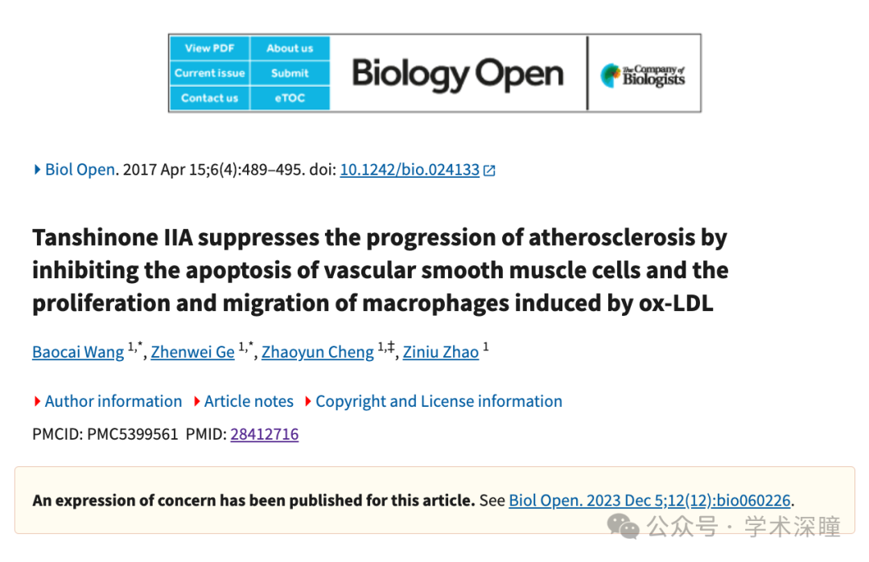

**论文7:2017年10月，河南省人民医院耳鼻咽喉科**

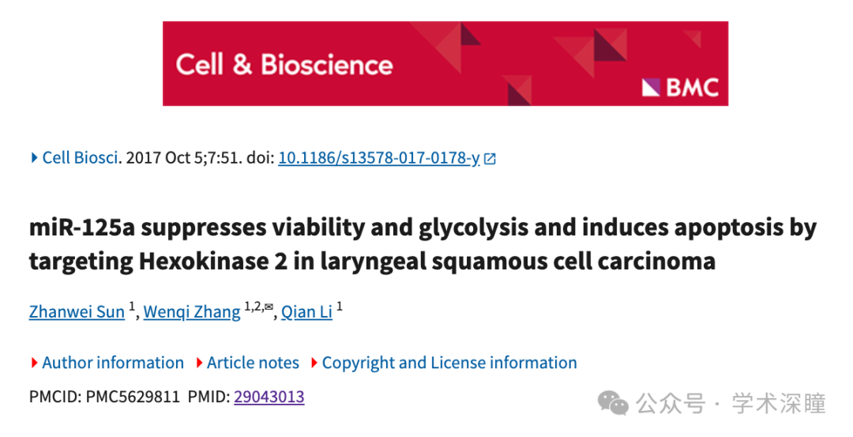

**论文8: 2017年10月，新乡市中心医院神经内科**

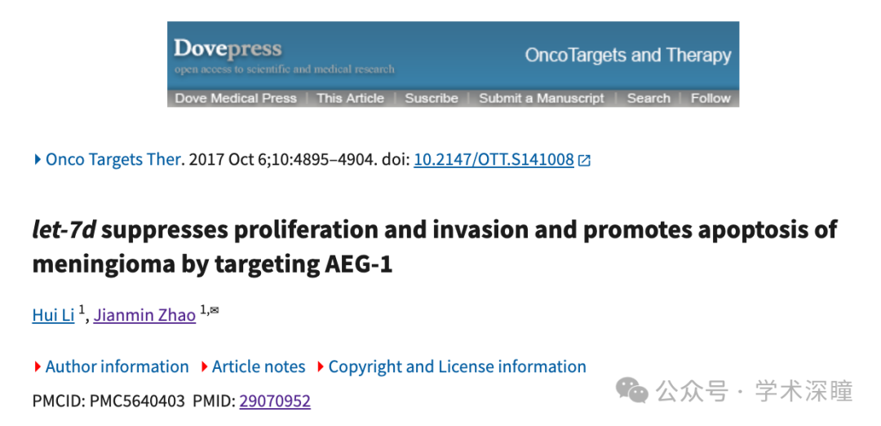

**论文9: 2017年9月，周口市中心医院骨科**

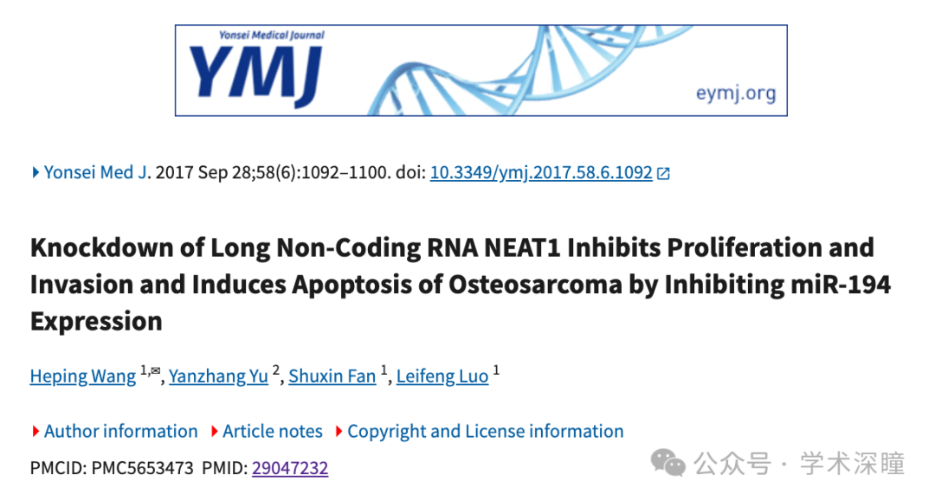

**论文10: 2019年11月，河南大学淮河医院神经内科**

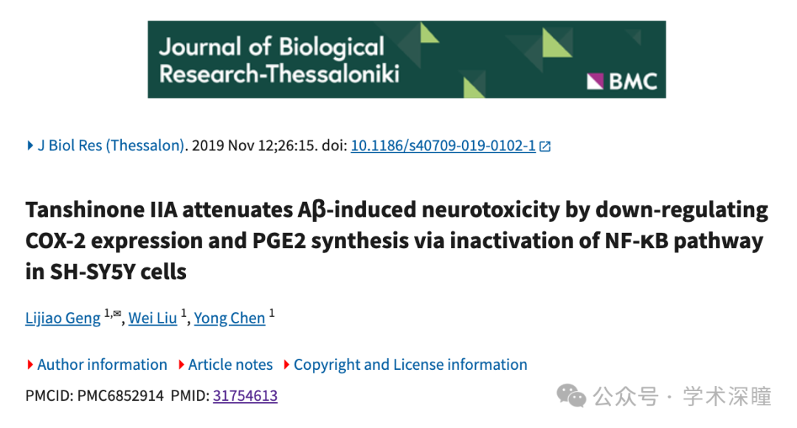

**论文11: 2017年5月，河南大学淮河医院泌尿外科**

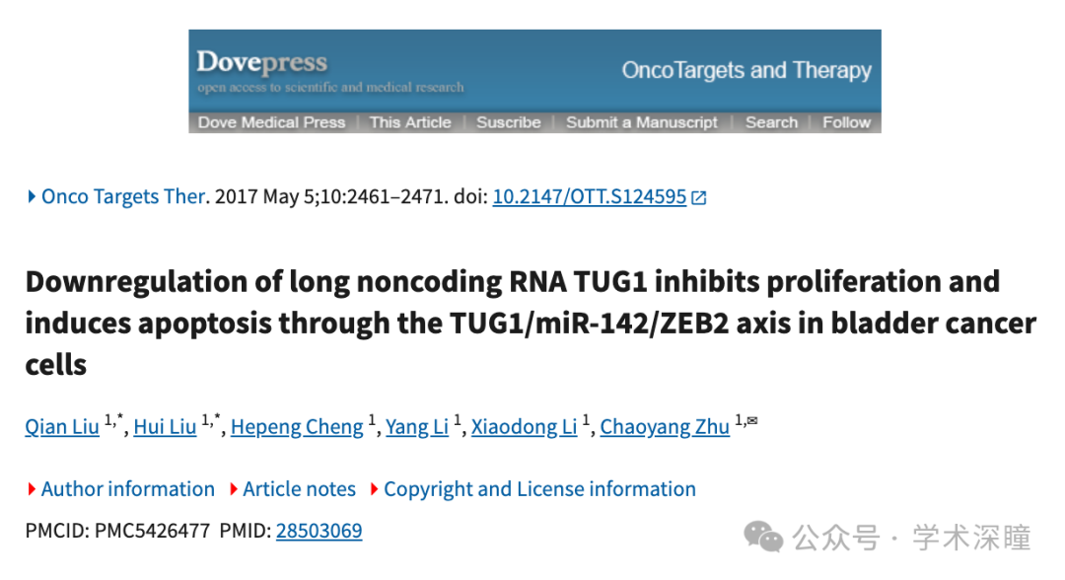

**论文12: 2017年4月，河南大学淮河医院心胸外科**

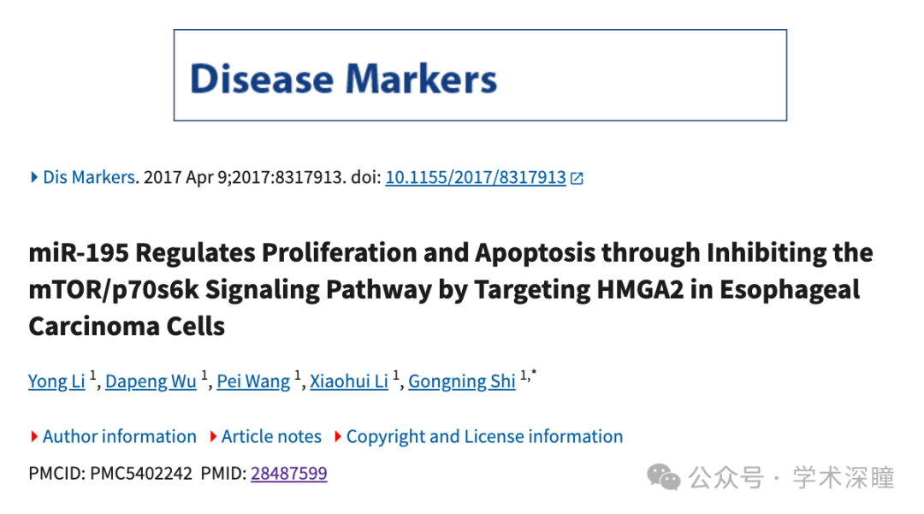

**2025年3月评论人Sholto David指出：**

这篇论文是众多共享相同流式细胞术数据的论文之一。我在下方附上了一张示意图来说明我的观点。这些图表呈现出不同的形式，在某些情况下，似乎相同的数据被用不同的门控（gating）方式进行分析，因此并非所有用彩色矩形标记的图表乍看之下都相似，可能有些部分是在事后通过 Photoshop 或类似软件克隆（复制）而成的。我已经用彩色矩形标记了超出预期相似的部分，为了确认这一点，我建议作者们仔细对比高质量图像，以识别数据点的独特分布模式。ImageTwin.ai 在识别此类问题方面非常有帮助。

请作者们检查并发表评论。

示意图中的论文列表：

* 10.3892/ol.2016.4827
* 10.1155/2017/8317913
* 10.2147/OTT.S124595
* 10.1177/1010428317711315
* 10.2147/OTT.S141008
* 10.1186/s13578-017-0178-y
* 10.1186/s40709-019-0102-1
* 10.2147/OTT.S172152
* 10.1007/s12032-015-0695-7
* 10.3349/ymj.2017.58.6.1092
* 10.1242/bio.024133
* 10.3892/br.2018.1084

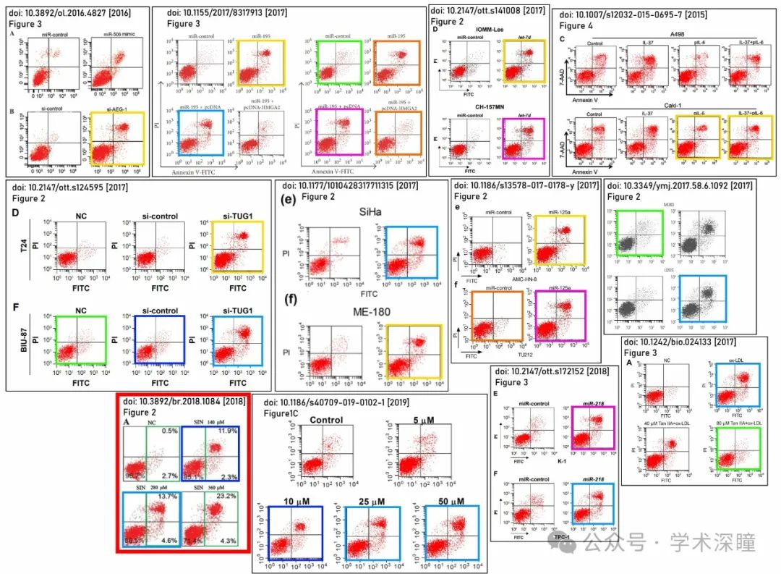

消息来源：

https://pubpeer.com/publications/BB81D1EDD07C20D47447C195E8E43A#4

https://pubpeer.com/publications/D9F8F5786A8AEDCC4A4E6CB417EB9D#4

https://pubpeer.com/publications/B67F27582AC7B6A4A12669FB26EAAE#1

https://pubpeer.com/publications/634F00D2F0AB4E485EC43A15D0AC83#2

https://pubpeer.com/publications/12DDBAC49E2181C227D6B15BDB836E#1

https://pubpeer.com/publications/5F4F177356D948BB34EB01CB987092#3

https://pubpeer.com/publications/A483EAABCFA212D218546AE30DB827#1

https://pubpeer.com/publications/CE3164D47F70CCA1BDE2B881325340#3

https://pubpeer.com/publications/A2CF9051553354A1FD1ECF8F217922#3

https://pubpeer.com/publications/4CB144ADA46B955A2E77F91E12D8EB#1

https://pubpeer.com/publications/3C489E562A62A1AE472700814E7C12#1

https://pubpeer.com/publications/9695184642D8CE265AB09BFD7766BC#1

如需论文查重，请联系微信号xueshushentong

[#解放军总医院](https://mp.weixin.qq.com/mp/appmsgalbum?__biz=MzkyNzY3NzY3Nw==&action=getalbum&album_id=3631831630098104321#wechat_redirect)[#西安交通大学](https://mp.weixin.qq.com/mp/appmsgalbum?__biz=MzkyNzY3NzY3Nw==&action=getalbum&album_id=3706818897916788739#wechat_redirect)